**[](http://www.hightech-instrument.ru/goods/16793248-mba_35_magnitny_sverlilny_stanok) ПРОИЗВОДСТВЕННАЯ КОМПАНИЯ**

**тел.: (499) 270-64-30, (499) 515-55-66, (495)972-22-41**

**www.hightech-instrument.ru** **www**[**.solidmarket.ru**](http://www.solidmarket.ru)

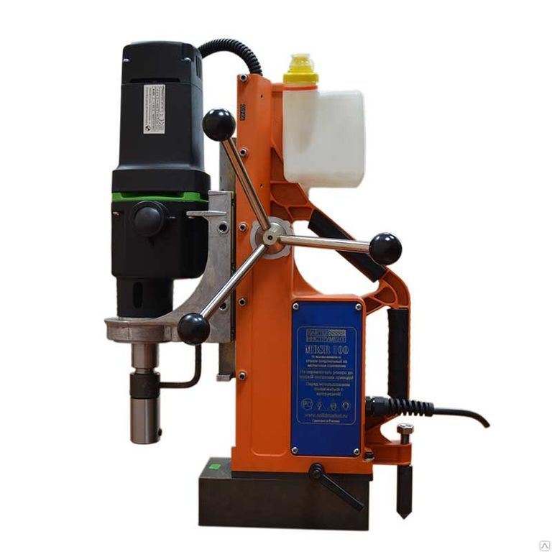**Магнитный сверлильный станок MBR 100**

**арт. 218 08**

Предназначен для промышленного использования, сверления большого количества отверстий корончатым сверлом диаметром до 100 мм, спиральным сверлом до 32 мм. Зенкерование и нарезание резьбы до М30.

**Для повышения производительности и ресурса сменного инструмента, станок оборудован:**

* системой жидкостного охлаждения корончатых сверл через шпиндель
* мощным электродвигателем с двухкамерной системой смазки редуктора
* электронной бесступенчатой регулировкой скорости вращения
* качественный электропривод обеспечивает высокую точность сверления - максимальное радиальное биение на поверхности конуса Морзе – 0,08 мм. Нарезка глухой резьбы до М30 возможна без специальных резьбонарезных патронов – встроенный ограничитель крутящего момента останавливает вал электропривода при достижении установленной величины.
* электромагнитом с увеличенной прижимной силой и специальной водо-маслостойкой пропиткой катушек

Конструкторы нашей компании тщательно продумали эргономику нового сверлильно-резьбонарезного станка MBR100, который выпускается с августа 2019г. Для удобства переноски есть дополнительная рукоятка, снабженная удобной мягкой накладкой. Кабель, подводящий питание к электромотору, защищен пластиковым кожухом, и кроме того, укрыт от нежелательного воздействия внутрь корпуса. Снаружи остается лишь небольшой его участок, за который неудобно хвататься, и соответственно, снижается риск случайного повреждения.

Важной функцией сверлильно-резьбонарезного станка является способность работать на чрезвычайно низких скоростях без потери мощности. Этот функционал обеспечивается полноволновым регулятором частоты вращения. Этот модуль снабжен тахогенератором и автоматически поддерживает нужную мощность, даже если используется метчик М30.

Электронная начинка магнитного станка MBR-100 отвечает и за мгновенное отключение вращения при превышении установленного вращающего момента. Поскольку для метчиков разного диаметра предельный вращающий момент отличается, то на корпусе станка есть специальный регулятор, вращая который, оператор выбирает нужную мощность. Эти особенности позволяют нарезать сквозные и глухие резьбы без использования резьбонарезного патрона. Необходимы только лишь недорогие адаптеры для установки метчиков в разъем Weldon19.

**Технические характеристики:**

* Электропитание – однофазный переменный ток, напряжение 220-240В, частота 50Гц.
* Мощность приводного электродвигателя 1800Вт.
* Диапазон диаметров сверления спиральным сверлом до 32мм.
* Диапазон диаметров кольцевого сверления от 12 до 100 мм.
* Зенкерование до 80мм
* Максимальный диаметр нарезаемой резьбы до М30
* Ход подачи корончатого сверла 200 мм (подача ниже магнита 20 мм.)
* Посадочное место для держателя инструмента - конус Морзе №3.
* Диапазон оборотов при нагрузке: 2 скорости, плавная регулировка 60-140 / 200-470 об/мин.,
* Встроенный регулятор крутящего момента
* Размеры электромагнитного основания 93х200х60мм
* Двойная обрезиненная рукоятка для переноски станка
* Скрытый кабель электропитания двигателя, для предотвращения от случайных повреждений
* Стандартная сила электромагнита не менее 25000 Н.
* Вес 25 кг.

**Станок поставляется в фанерном ящике в комплекте c ЗИП:**

|  |  |
| --- | --- |
| * держатель конус Морзе 3 на Weldon19 с подводом СОЖ для корончатых сверл; * оправка конус Морзе 2 на конус В16; * патрон 3-х кулачковый до 16 мм с посадкой В16; * втулка переходная с конуса Морзе 3 на 2; * бачок с трубкой для подачи смазывающей охлаждающей жидкости; | * цепь с карабином или полимерный ремень с замком для страховки станка от падения; * три съемные рукоятки подачи сверла; * клин для снятия инструмента с конусом Морзе; * комплект ключей необходимых для обслуживания и станка и смены инструмента; * инструкция по эксплуатации и техническому обслуживанию (паспорт); * гарантийный талон. |